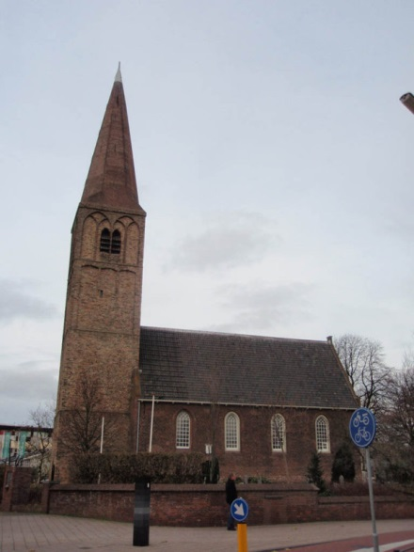Deze kerk staat in het centrum van Heemskerk.

**HEEMSKERK**

Hij werd voor het eerst benoemd in 1063.

Er liggen nu allemaal graven van mensen,

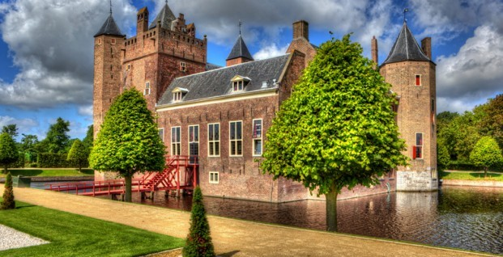uit de oorlog of een gewone begraafplaats.

Slot Assumburg is een middeleeuws kasteel

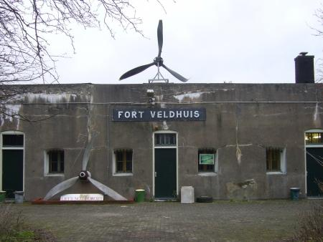nu is het een stayokay plaats waar je kan slapen.

Dit gebouw is een museum waar alle informatie staat

over de luchtoorlog in 1940-1954.

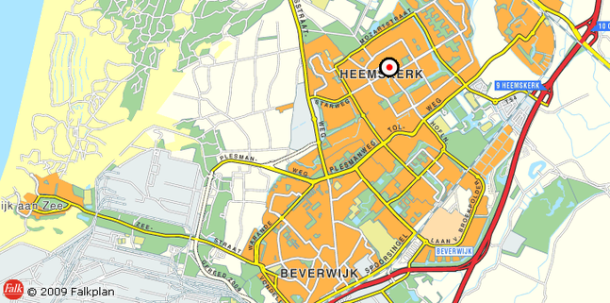

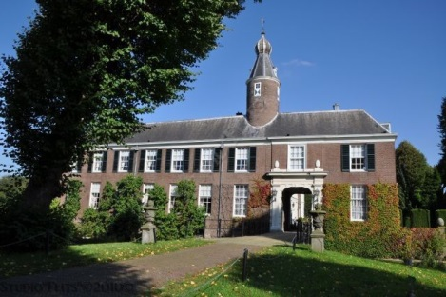

Dit kasteel is omgebouwd in een super

groot hotel . Het gaat terug tot het jaar

1225, het landgoed is erbij gegaan in

1984.